
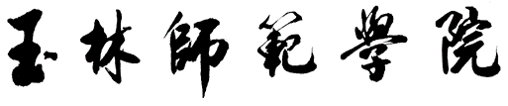
实 验 报 告

课 程 名 称 ： 《操作系统原理实践》
实验学期 2018 年至2019 年 第 2 期
专 业： 计算机科学与技术
班 级： 计算机161班
姓 名 ： 杨善菁
学 号 ： 201606401103
指导教师： 龙法宁
实验二 进程管理

- 实验名称：
进程管理
二．实验目的：
- 熟悉linux下利用gcc、gdb编译、调试C程序
- 掌握进程的概念，明确进程的含义
- 认识并了解并发执行的实质

三．实验准备：
- 预习linux下利用gcc编译c程序。
- 参考课件及资料掌握进程的创建过程。
- 参考课件及资料掌握进程的并发执行。

四．实验内容：
内容一：敲通如下程序，分析运行结果。
#include <stdio.h>
main()
{
int i;
while((i=fork())==-1); //创建一个子进程，直到创建成功为止
printf("i=%d",i);
if(i)printf("It is a parent process!");
else printf("It is a child process!");
}
写出分析结果，程序名字命名为 学号_lab1_1.c ，运行结果截图。
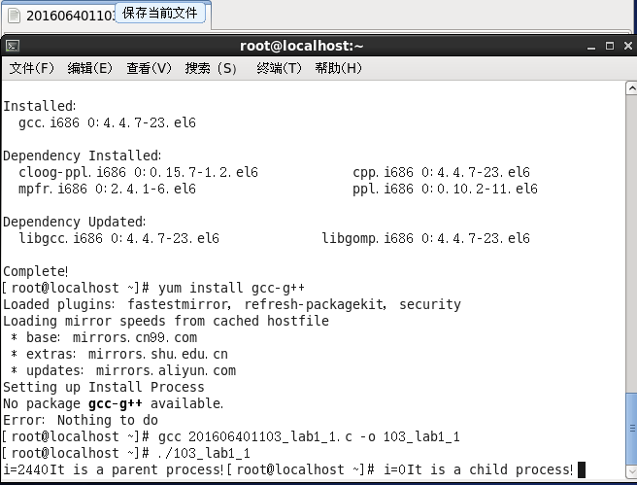
结果分析：多次的运行结果不同。执行while((x=for()==-1))后，父进程创建一子进程，子进程复制了父进程的资源，成为一个独立于父进程的一个进程，并且子进程的fork()返回值为0，父进程的fork()返回值为刚创建的子进程。系统先运行子进程，进入分支后，出现IO中断，子进程释放CPU，进入阻塞状态，处于就绪状态的父进程得到CPU继续执行，进入else分支，输出It is a child process!。

内容二：编写程序，用系统调用fork()创建两子进程。父进程显示50次字符串“father”，子进程1显示50次字符串“son”，子进程2显示50次字符串“daughter”。观察并记录屏幕上显示结果，分析原因。（提示：可在各进程中加入sleep，观察结果分析原因）

写出分析结果，程序名字命名为 学号_lab1_2.c ,运行结果截图
程序截图：
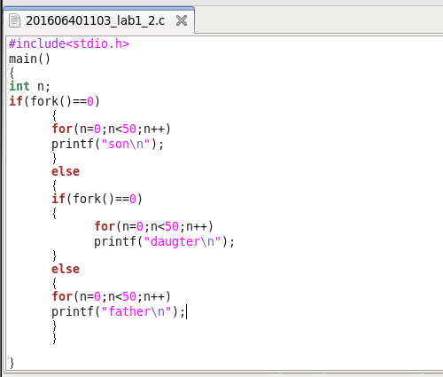
运行结果：
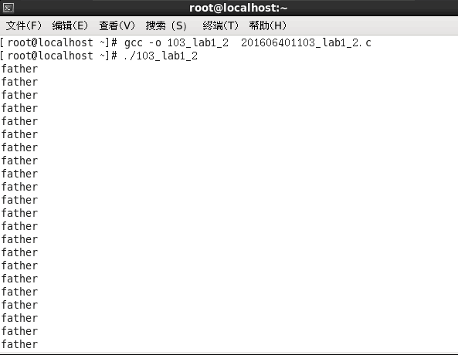
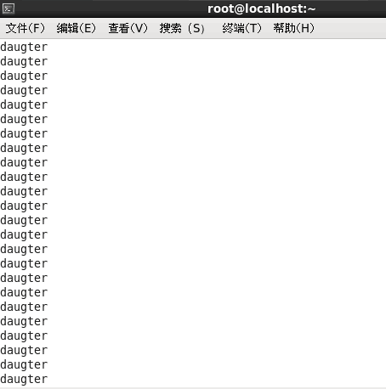
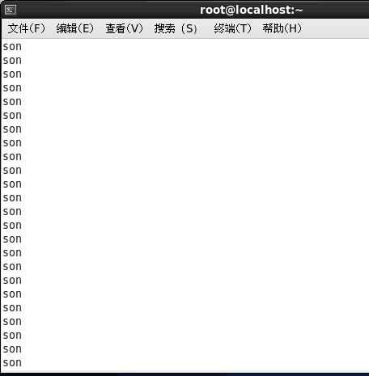
结果分析：程序首先执行父程序，如果数值小于0，则输出father，执行完进入第一个子程序，输出son，接着第二个子程序，输出daughter。

内容三：敲通如下程序，写出运行结果，分析程序功能。
#include <stdio.h>
#include <pthread.h>
void *ptest(void *arg)
{
printf(" This is the new thread!" );
return(NULL);
}
main()
{
pthread_t tid;
printf(" This is the parent process !" );
pthread_create(&tid,NULL,ptest,NULL);
sleep(1);
return;
}

如果没选修过Linux的C语言编程课程， 那么请自行百度弄清楚Linux下的多线程的gcc编译需要的命令参数 ，写出pthread_create函数用法和程序的执行顺序，写出分析结果，程序名字命名为 学号_lab1_3.c ,运行结果截图。
程序截图：

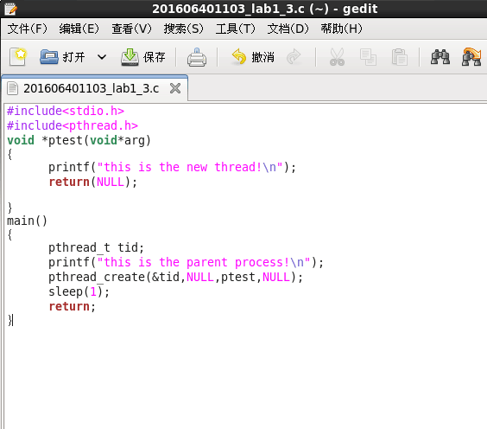
运行结果：
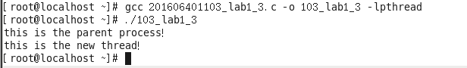
结果分析：进入主程序时输出：This is the parent process!。用创建线程的函数该函数中执行了指针ptest指向函数，而后输出：This is the new thread！。pthread_create函数中有四个参数：创建的线程id，线程参数，线程运行函数的起始地址，运行函数的参数。

